Охота на бухгалтера. Как главбухи борются с дефицитом кадров
Страшная нехватка кадров в стране, из-за которой тревожатся чиновники, коснулась и главбухов. Они подтверждают: найти специалиста в бухгалтерию, который просто хочет работать, — уже на грани фантастики. С какими проблемами сталкиваются ваши коллеги при поиске сотрудников и как борются с кадровым голодом, рассказали в статье. В конце привели три совета, которые увеличат шансы заполучить в штат квалифицированного бухгалтера.
Почему не получается найти бухгалтера
В стране не хватает 1,5 млн квалифицированных специалистов (информация на сайте Правительства от 18.02.2025). Главбухи делятся, что для них проблема скорее не в отсутствии кадров как таковом, а в подходе к работе, который демонстрируют соискатели и новые сотрудники.
 Не всегда понимают предмет работы. Одна из проблем, с которой сталкиваются главбухи при поиске сотрудников, — некоторые кандидаты недостаточно понимают суть бухгалтерской работы, несмотря на профильное образование.

ЕКАТЕРИНА АНДРИАНОВА, главбух ООО «Интелконс»
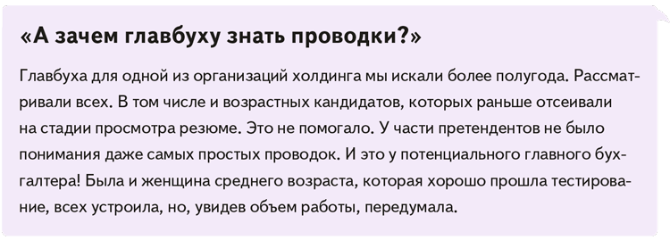

ЕЛЕНА ШАГИНА, главный бухгалтер ООО КМК «ГЛАСС»
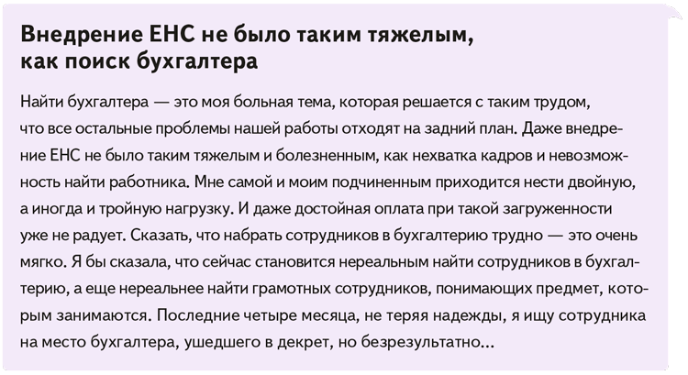
Боятся объемов работы. Даже если кандидата все устраивает и он рвется работать, то может испугаться, когда столкнется с практикой. Такие случаи, по словам главбухов, не редкость. Например, сотрудница выходит, наблюдает полдня за работой на ее участке и заявляет, что не потянет. Или человек устраивается, но через несколько дней увольняется, потому что не ожидал такого объема работы.

МАРИЯ АДАМОВИЧ, главбух, руководитель собственного аутсорсингового агентства
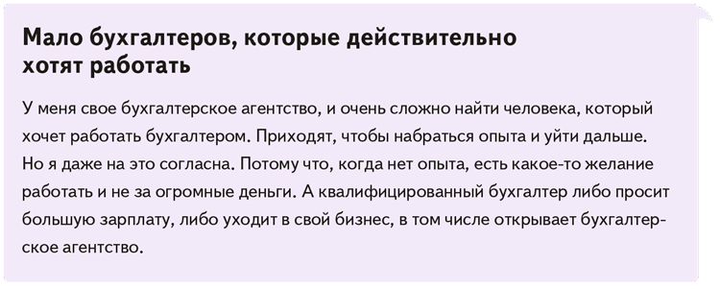
Не готовы автоматизировать рутину. Рутина — неотъемлемая часть работы бухгалтера. Но в современном мире нет необходимости справляться с ней вручную. Эту часть большинство компаний уже делегирует машинам. Вот и получается, что компаниям уже не нужны люди-роботы, а нужны творцы, которые стремятся к тому, чтобы больше не работать руками. Но на практике встречаются ситуации, когда человек либо не готов тратить свою компетенцию на чужую компанию, либо в принципе не готов к такой работе.

ЗОЯ ЧЕРНУШЕНКО, главбух группы компаний MANGO OFFICE
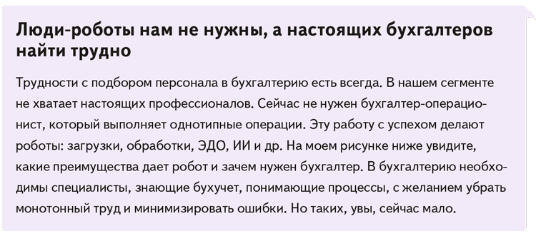
Бухгалтер vs робот
Бухгалтер способен отработать сложные задачи, а робот всегда в процессе, независимо от обстоятельств.
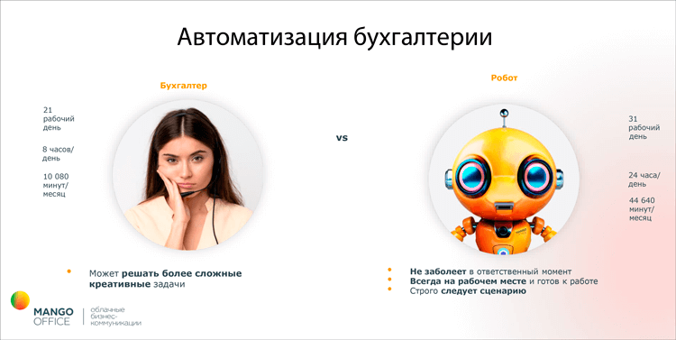
Как главбуху справиться с кадровым голодом
Главбухи теперь ищут нестандартные решения и кардинально меняют подходы при выборе сотрудника. Вот какие ресурсы нашли ваши коллеги, чтобы выстроить достойный штат.
 Совет 1. Пересмотреть требования к возрасту и опыту кандидатов. При поиске сотрудников в бухгалтерию компании уже не обращают такого внимания на возраст, как раньше. Работодатели поняли: если рассматривать соискателей старше 50 лет, выбор становится шире и есть шансы найти достойного специалиста. Исследования показывают, что спрос на работников предпенсионного возраста вырос в два раза. →hh.ru Бухгалтеры старше 50 стремятся к стабильности. Может, они и не будут предлагать современные идеи, но они способны выполнять поставленные задачи. Плюсы таких сотрудников — опыт и дисциплина. Опытные сотрудники тоже поняли, что их ценят, поэтому не стоит ожидать, что у них будут заниженные требования.

ЕЛЕНА КОСТЕРОВА, главный бухгалтер ООО «ТЕХАР»
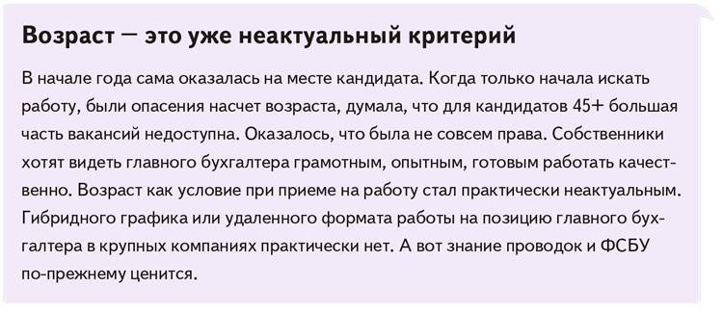
ЕЛЕНА ШАГИНА, главный бухгалтер ООО КМК «ГЛАСС»
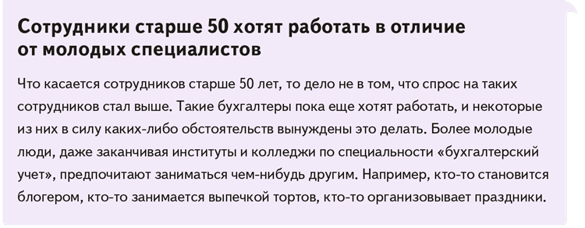
Обратите внимание и на специалистов с небольшим стажем. Рассмотрите бухгалтеров с опытом от одного года вместо трех — пяти лет. Можно привлекать студентов старших курсов и назначать им наставника.
Совет 2. Пользоваться сообществами. Многие главбухи ищут сотрудников по рекомендациям знакомых, партнеров по бизнесу, через чаты и форумы предпринимателей, через руководителей бухкурсов либо через свои соцсети.
МАРИЯ АДАМОВИЧ, главбух, руководитель собственного аутсорсингового агентства
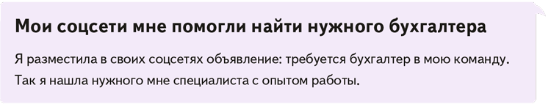
Совет 3. Удерживать своих сотрудников. Надо не только найти нового сотрудника, но и потратить силы, чтобы ознакомить его со спецификой работы. Это трудозатратно. Поэтому главбухи, перед тем как искать нового бухгалтера, стараются узнать, почему уходит прежний сотрудник, и найти компромиссное решение. Возможно, для компании будет выгоднее поднять такому работнику зарплату или согласовать удобный для него график.
ЕЛЕНА ШАГИНА, главный бухгалтер ООО КМК «ГЛАСС»
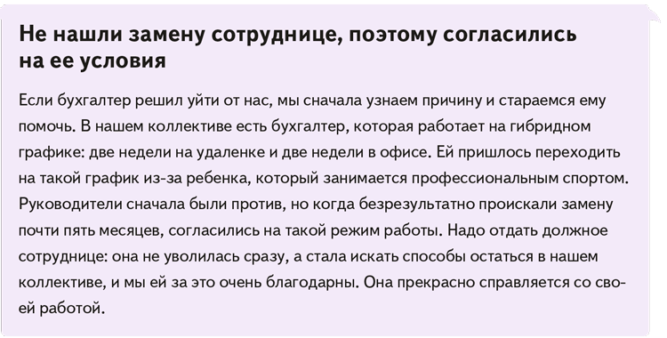
Помните: успех в борьбе с кадровым голодом во многом зависит от грамотной презентации преимуществ работы у вас в компании, а также от возможности профессионального и финансового роста. Преимуществами для бухгалтера могут стать и гибридный график работы, возможность посещать бесплатно фитнес-клубы, корпоративные мероприятия, ДМС, дружелюбный коллектив, стабильность компании и другие плюсы.
На заметку
Государство хочет помочь компаниям с подбором кадров
С 1 января 2025 года заработал нацпроект «Кадры» (постановление Правительства от 07.03.2025 № 291). К 2030 году чиновники хотят привлечь в экономику около 10,9 млн новых работников. Из них 10,1 млн должны заместить тех, кто выйдет на пенсию, а 800 000 человек необходимо привлечь дополнительно. В этом проекте четыре направления. Первое — «Управление рынком труда». С 1 апреля 2025 года проводят опрос среди работодателей для прогноза кадрового рынка. Второе — «Образование для рынка труда». На основе прогнозов создадут систему подготовки кадров. Третье направление — «Активные меры содействия занятости». По нему планируют задействовать максимальное количество безработных. Например, с помощью переобучения. И четвертое — «Человек труда», посвященное популяризации рабочих профессий. Доля граждан, которые считают такие профессии престижными, должна составить 75 процентов к 2030 году.

Журнал «Главбух» №10, 2025

